Родительское собрание «Безопасность на дороге»
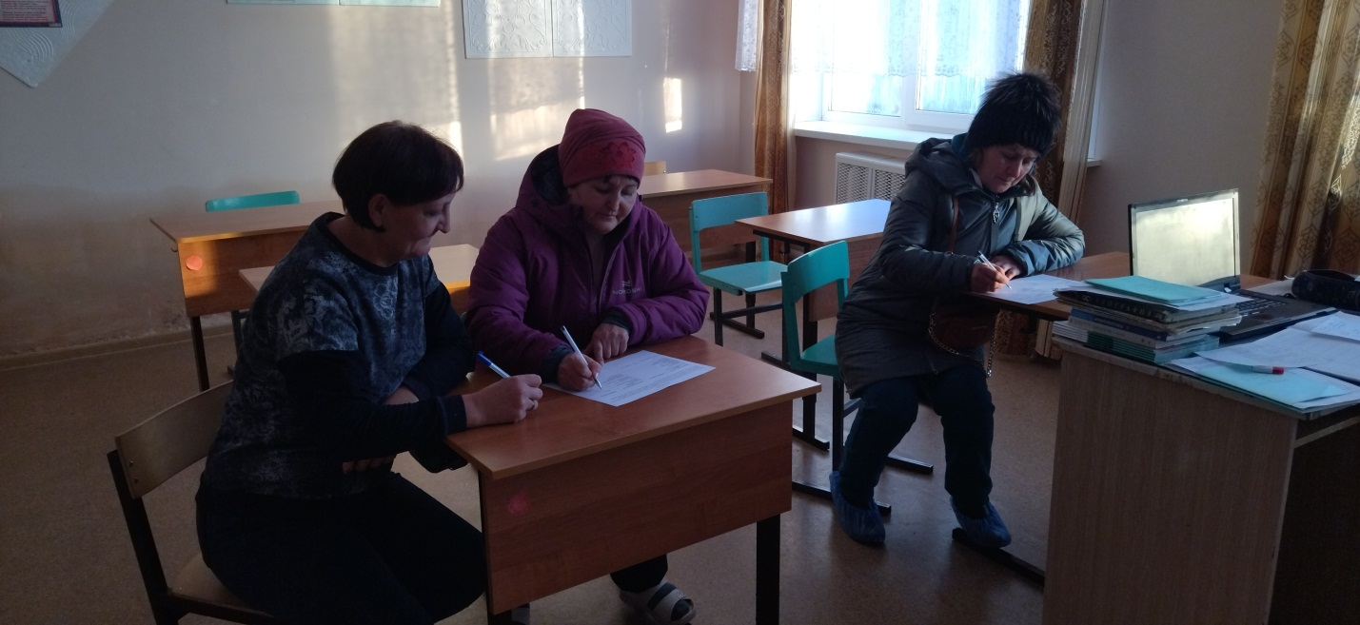
26 декабря в ГБОУ СОШ с. Шламка было проведено классное родительское собрание в 9 классе на тему «Безопасность на дороге».
Необходимость собрания по Правилам дорожного движения продиктована самой жизнью. Страшная статистика детской смертности и повреждения здоровья в результате ДТП на дорогах просто ужасает. В нашей стране, как и во всем мире, увеличивается количество дорожно-транспортных происшествий. Каждый десятый ДТП становится ребенок. Чаще это связано с невыполнением правил дорожного движения. Ребенку трудно понять, что такое тормозной путь, какого время реакции водителя, что такое транспортный поток. Дети часто страдают от непонимания той опасности, которую представляет автомобиль. А чаще всего виноваты в трагедиях мы – взрослые.
Поэтому, следует своевременно научить детей умению ориентироваться в дорожной ситуации, воспитывать потребность быть дисциплинированными на улице, осторожными и осмотрительными.
На собрании была проведена беседа с родителями по теме «Пешеход и переход», родители рассматривали иллюстрации и обсуждали показанные ситуации на дорогах.

Классный руководитель: Сафина Расимя Рафиковна

